**ĐẠI HỌC QUỐC GIA HÀ NỘI**

**TRƯỜNG ĐẠI HỌC CÔNG NGHỆ**

**KHOA CÔNG NGHỆ THÔNG TIN**

----------------------------------------------------



***BÁO CÁO BÀI TẬP LỚN: MẠNG MÁY TÍNH***

**CHATROOM APPLICATION**

**Giảng viên:** PGS.TS. Nguyễn Hoài Sơn

**Ngày:** 16/5/2021

**Tình trạng tài liệu:** Version 1.0

**Chuẩn bị bởi:** Nhóm X

**Thành viên**:

1. Phạm Bảo Phúc
2. Phạm Gia Tâm 19020429

# MỤC LỤC

Table of Contents

MỤC LỤC 1

I. MỞ ĐẦU 2

II. GIỚI THIỆU 2

1. Đặt vấn đề 2

2. Lập trình TCP Socket 3

2.1 Mô hình TCP/IP là gì? 3

2.2 Cách thức hoạt động của mô hình TCP/IP 3

2.3 Chức năng của các tầng trong mô hình TCP/IP 3

3. Giới thiệu mô hình Client-Server 5

III. Thiết kế và xây dựng chương trình 8

1. Phân tích yêu cầu 8

2 Phân tích chức năng 8

2.1 Tạo Server 8

2.2 Tạo Client 8

IV. Triển khai và đánh giá kết quả 8

1. Ngôn ngữ sử dụng 8

2. Minh họa sản phẩm 8

3. Giao diện chính 8

4. Tổng kết-Nhận xét – Đánh giá 9

# 

# MỞ ĐẦU

Trong thời đại Công nghệ thông tin, đối mặt với rào cản khoảng cách mong muốn giao tiếp của con người, ứng dụng Chat đã được ra đời. Và hiện nay nó đã và đang là một trong những ứng dụng phổ biến nhất. Con người sử dụng các chương trình Chat với mục đích trao đổi thông tin như là trò chuyện, làm quen bạn bè, bàn bạc công việc gián tiếp qua môi trường Internet - một cách đơn giản để kết nối mọi người lại với nhau. Trong báo cáo này, chúng tôi xin trình bày những vấn đề cơ bản liên quan phương thức kết nối và hoạt động của một chương trình Chat. Từ đó, vận dụng lý thuyết về lập trình TCP Socket để phân tích quá trình hoạt động của một chương trình Chat cơ bản. Trên cơ sở đó, đề ra giải pháp để xây dựng nên một chương trình Chat đảm bảo các tính năng cần thiết từ việc ứng dụng lập trình TCP Socket.

Trong một thời gian ngắn chúng tôi bước đầu làm quen với lập trình TCP Socket không thể tránh khỏi được những hạn chế và sai sót, rất mong nhận được sự góp ý quý báu của Thầy và các bạn . Chúng tôi xin được bày tỏ lòng biết ơn sâu sắc đến với thầy và các bạn đã giúp chúng em hoàn thành nội dung bản báo cáo.

# II. GIỚI THIỆU

## 1. Đặt vấn đề

Trong thời buổi hiện nay , Chat đang là một ứng dụng trên mạng đã được phổ biến rất rộng rãi. Một số ứng dụng về Chat phổ biến hiện nay như Zalo, Skype, Messager..., Chúng như một phương tiện hiệu quả để kết nối, giúp chia sẻ, trao đổi thông tin giữa mọi người với nhau. Khi xây dựng một chương trình Chat cần phải đảm bảo các yêu cầu về kết nối, đảm bảo toàn vẹn và an toàn dữ liệu trong quá trình truyền đi.

Là một ứng dụng mạng nên các chương trình Chat hoạt động dựa trên mô hình Client – Server hoặc Point to Point và kết nối bằng một trong 2 giao thức TCP hoặc UDP. Trên cơ sở đó, em đã xây dựng chương trình Chat hoạt động theo mô hình Client – Server và sử dụng giao thức kết nối TCP.

Ngôn ngữ sử dụng: Java

## 2. Lập trình TCP Socket

## 2.1 Mô hình TCP/IP là gì?

Giao tiếp phức tạp hơn khi mọi người lần đầu tiên bắt đầu trao đổi thông tin giữa các máy tính. Mỗi nhà cung cấp có cách giao tiếp riêng giữa các máy tính của mình, nhưng điều đó không cho phép giao tiếp với máy tính của các nhà cung cấp khác. Rõ ràng là cần có một tiêu chuẩn theo thỏa thuận là cho phép các máy tính từ tất cả các nhà cung cấp liên lạc với nhau. Và tiêu chuẩn đó là TCP / IP.

TCP/ IP (Transmission Control Protocol/ Internet Protocol – Giao thức điều khiển truyền nhận/ Giao thức liên mạng), là một bộ giao thức trao đổi thông tin được sử dụng để truyền tải và kết nối các thiết bị trong mạng Internet. TCP/IP được phát triển để mạng được tin cậy hơn cùng với khả năng phục hồi tự động.

## 2.2 Cách thức hoạt động của mô hình TCP/IP

Phân tích từ tên gọi, TCP/IP là sự kết hợp giữa 2 giao thức. Trong đó [IP](https://www.totolink.vn/article/74-ip-la-gi-cach-xac-dinh-dia-chi-ip-tren-may-tinh.html) (Giao thức liên mạng) cho phép các gói tin được gửi đến đích đã định sẵn, bằng cách thêm các thông tin dẫn đường vào các gói tin để các gói tin được đến đúng đích đã định sẵn ban đầu. Và giao thức TCP (Giao thức truyền vận) đóng vai trò kiểm tra và đảm bảo sự an toàn cho mỗi gói tin khi đi qua mỗi trạm. Trong quá trình này, nếu giao thức TCP nhận thấy gói tin bị lỗi, một tín hiệu sẽ được truyền đi và yêu cầu hệ thống gửi lại một gói tin khác. Quá trình hoạt động này sẽ được làm rõ hơn ở chức năng của mỗi tầng trong mô hình TCP/IP.

## 2.3 Chức năng của các tầng trong mô hình TCP/IP

Một mô hình TCP/IP tiêu chuẩn bao gồm 4 lớp được chồng lên nhau, bắt đầu từ tầng thấp nhất là Tầng vật lý (Physical) → Tầng mạng (Network) → Tầng giao vận (Transport) và cuối cùng là Tầng ứng dụng (Application).

Tuy nhiên, một số ý kiến lại cho rằng mô hình TCP/IP là 5 tầng, tức các tầng 4 đến 2 đều được giữ nguyên, nhưng tầng Datalink sẽ được tách riêng và là tầng nằm trên so với tầng vật lý.

Tầng 4 - Tầng Ứng dụng (Application)

Đây là lớp giao tiếp trên cùng của mô hình. Đúng với tên gọi, tầng Ứng dụng đảm nhận vai trò giao tiếp [dữ liệu](https://www.semtek.com.vn/du-lieu-la-gi/#Nhung_ung_dung_thuc_te_trong_cuoc_song_cua_du_lieu_lon_la_gi) giữa 2 máy khác nhau thông qua các dịch vụ mạng khác nhau (duyệt web, chat, gửi email, một số giao thức trao đổi [dữ liệu](https://www.semtek.com.vn/du-lieu-la-gi/#Du_lieu_la_gi): SMTP, SSH, FTP,…). Dữ liệu khi đến đây sẽ được định dạng theo kiểu Byte nối Byte, cùng với đó là các thông tin định tuyến giúp xác định đường đi đúng của một gói tin.

Tầng 3 - Tầng 3 - Tầng Giao vận (Transport)

Chức năng chính của tầng 3 là xử lý vấn đề giao tiếp giữa các máy chủ trong cùng một mạng hoặc khác mạng được kết nối với nhau thông qua bộ định tuyến. Tại đây [dữ liệu](https://www.semtek.com.vn/du-lieu-la-gi/#Du_lieu_la_gi) sẽ được phân đoạn, mỗi đoạn sẽ không bằng nhau nhưng kích thước phải nhỏ hơn 64KB. Cấu trúc đầy đủ của một Segment lúc này là Header chứa thông tin điều khiển và sau đó là dữ liệu.

Trong tầng này còn bao gồm 2 giao thức cốt lõi là TCP và UDP. Trong đó, TCP đảm bảo chất lượng gói tin nhưng tiêu tốn thời gian khá lâu để kiểm tra đầy đủ thông tin từ thứ tự dữ liệu cho đến việc kiểm soát vấn đề tắc nghẽn lưu lượng dữ liệu. Trái với điều đó, UDP cho thấy tốc độ truyền tải nhanh hơn nhưng lại không đảm bảo được chất lượng dữ liệu được gửi đi.

Tầng 2 - Tầng mạng (Internet)

Gần giống như tầng mạng của mô hình OSI. Tại đây, nó cũng được định nghĩa là một giao thức chịu trách nhiệm truyền tải dữ liệu một cách logic trong mạng. Các phân đoạn dữ liệu sẽ được đóng gói (Packets) với kích thước mỗi gói phù hợp với mạng chuyển mạch mà nó dùng để truyền dữ liệu. Lúc này, các gói tin được chèn thêm phần Header chứa thông tin của tầng mạng và tiếp tục được chuyển đến tầng tiếp theo. Các giao thức chính trong tầng là IP, ICMP và ARP.

Tầng 1 - Tầng Vật lý (Physical)

Là sự kết hợp giữa tầng Vật lý và tầng liên kết dữ liệu của mô hình OSI. Chịu trách nhiệm truyền dữ liệu giữa hai thiết bị trong cùng một mạng. Tại đây, các gói dữ liệu được đóng vào khung (gọi là Frame) và được định tuyến đi đến đích đã được chỉ định ban đầu.

## 3. Giới thiệu mô hình Client-Server

Client hay chính là máy khách, máy trạm – là nơi gửi yêu cầu đến server. Nó tổ chức giao tiếp với người dùng, server và môi trường bên ngoài tại trạm làm việc. Client tiếp nhận yêu cầu của người dùng sau đó thành lập các query string để gửi cho server. Khi nhận được kết quả từ server, client sẽ tổ chức và trình diễn những kết quả đó.

Server xử lý yêu cầu gửi đến từ client. Sau khi xử lý xong, server sẽ gửi trả lại kết quả, client có thể tiếp tục xử lý các kết quả này để phục vụ người dùng. Server giao tiếp với môi trường bên ngoài và client tại server, tiếp nhận yêu cầu dưới dạng query string (xâu ký tự). Khi phân tích xong các xâu ký tự, server sẽ xử lý dữ liệu và gửi kết quả về cho client.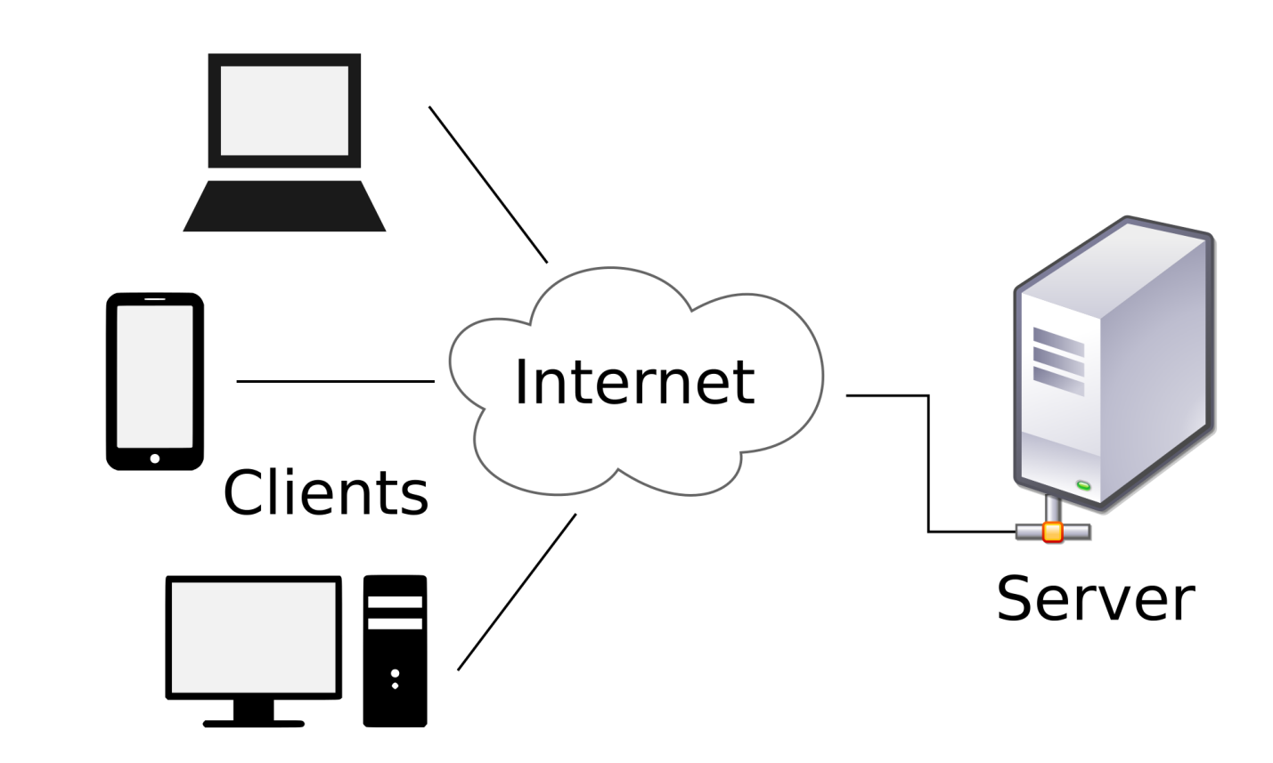

Sử dụng TCP socket trong mô hình client-server:

Client sẻ sử dụng một socket để làm việc với server theo 3 bước:

* Kết nối tới server.
* Trao đổi dữ liệu với server.
* Đóng kết nối

Server sẽ làm việc với client theo 5 bước:

* Bind tới một endpoint(một địa chỉ IP và port) trên server.
* Bắt đầu lắng nghe kết nối.
* Đợi các kết nối.
* Tạo một worker khi có kết nối mới.
* Quay lại bước 3.

**[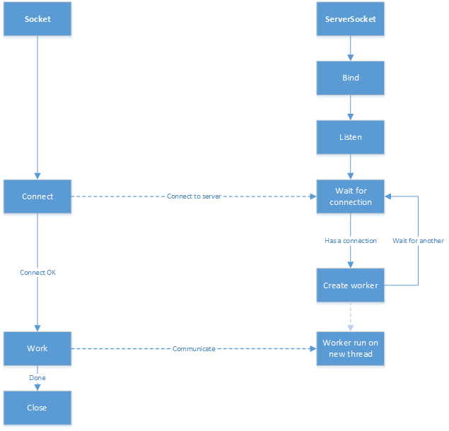](https://1.bp.blogspot.com/-cz9TB5eHJFQ/V1UFW4lj-XI/AAAAAAAAOww/rPW03jGRZPkt3J3ado7MWda-9Q2bBCqNwCKgB/s0/Drawing1.png)**

Worker ở đây sẽ là một lớp wrapper có nhiệm vụ làm việc trực tiếp với client và nó sẽ được thực thi trong một thread khác để đảm bảo server có thể phục vụ được nhiều client cùng lúc. Thực ra khi server chấp nhận một kết nối, nó sẽ sinh ra một socket để ta làm việc với client và socket này sẽ được Worker bao bọc lại cùng với nó là một thread mới được sinh ra. Sau khi Worker được sinh ra thì server sẽ quay lại lắng nghe tiếp các kết nối khác, vòng lặp như thế sẽ diễn ra mãi mãi cho đến khi ta đóng server bằng phương thức close hoặc có một lỗi xảy ra trong lúc lắng nghe. Thông thường thì server sẽ cần phải hoạt động 24/7 nên ít khi xảy ra trường hợp cần phải đóng server.

# III. Thiết kế và xây dựng chương trình

## 1. Phân tích yêu cầu

Ứng dụng sẽ gồm có hai phần:

Server: Nhận thông tin, dữ liệu được gửi lên từ client, xử lý và gửi dữ liệu cho các client đang kết nối.

Client: Gửi dữ liệu lên server, chờ nhận dữ liệu từ server trả về.

## 2 Phân tích chức năng

Chúng tôi xây dựng một chatroom bao gồm những chức năng cơ bản

* Gửi tinh nhắn tới các Client đang kết nối với Server.
* Kết nối và ngừng kết nối với Server.
* Hiển thị danh sách những người đang kết nối với Server.

## 2.1 Tạo Server

**ẢNH CODE TẠO SERVER**

## 2.2 Tạo Client

**ẢNH CODE TẠO CLIENT**

# IV. Triển khai và đánh giá kết quả

## Ngôn ngữ sử dụng

Java

## Minh họa sản phẩm

…..

## Giao diện chính

Bao gồm:

* Khung thông tin chat
* Ô nhập dữ liệu
* Nút “Send” gửi tin nhắn

**Ảnh của từng phần**

…

## Tổng kết-Nhận xét – Đánh giá

Chương trình làm còn đơn giản, chưa đáp ứng được nhu cầu thiết thực

Chúng tôi sẽ cố gắng hoàn thiện và tiếp tục phát triển chương trình.

Báo cáo đã trình bày các kiến thức cơ bản về TCP Socket và ứng dụng của nó. Từ kết quả thực nghiệm cho thấy, chương trình còn nhiều hạn chế. Để chương trình có thể được sử dụng vào trong thực tế, cần giải quyết những nhược điểm mà chương trình còn tồn tại, hoàn thành tiếp các chức năng chưa hoàn thiện, thực hiện các ý tưởng mới nhằm năng cao tốc độ, hiệu suất và độ chính xác của chương trình.